A1Beschrifte die Grafik.
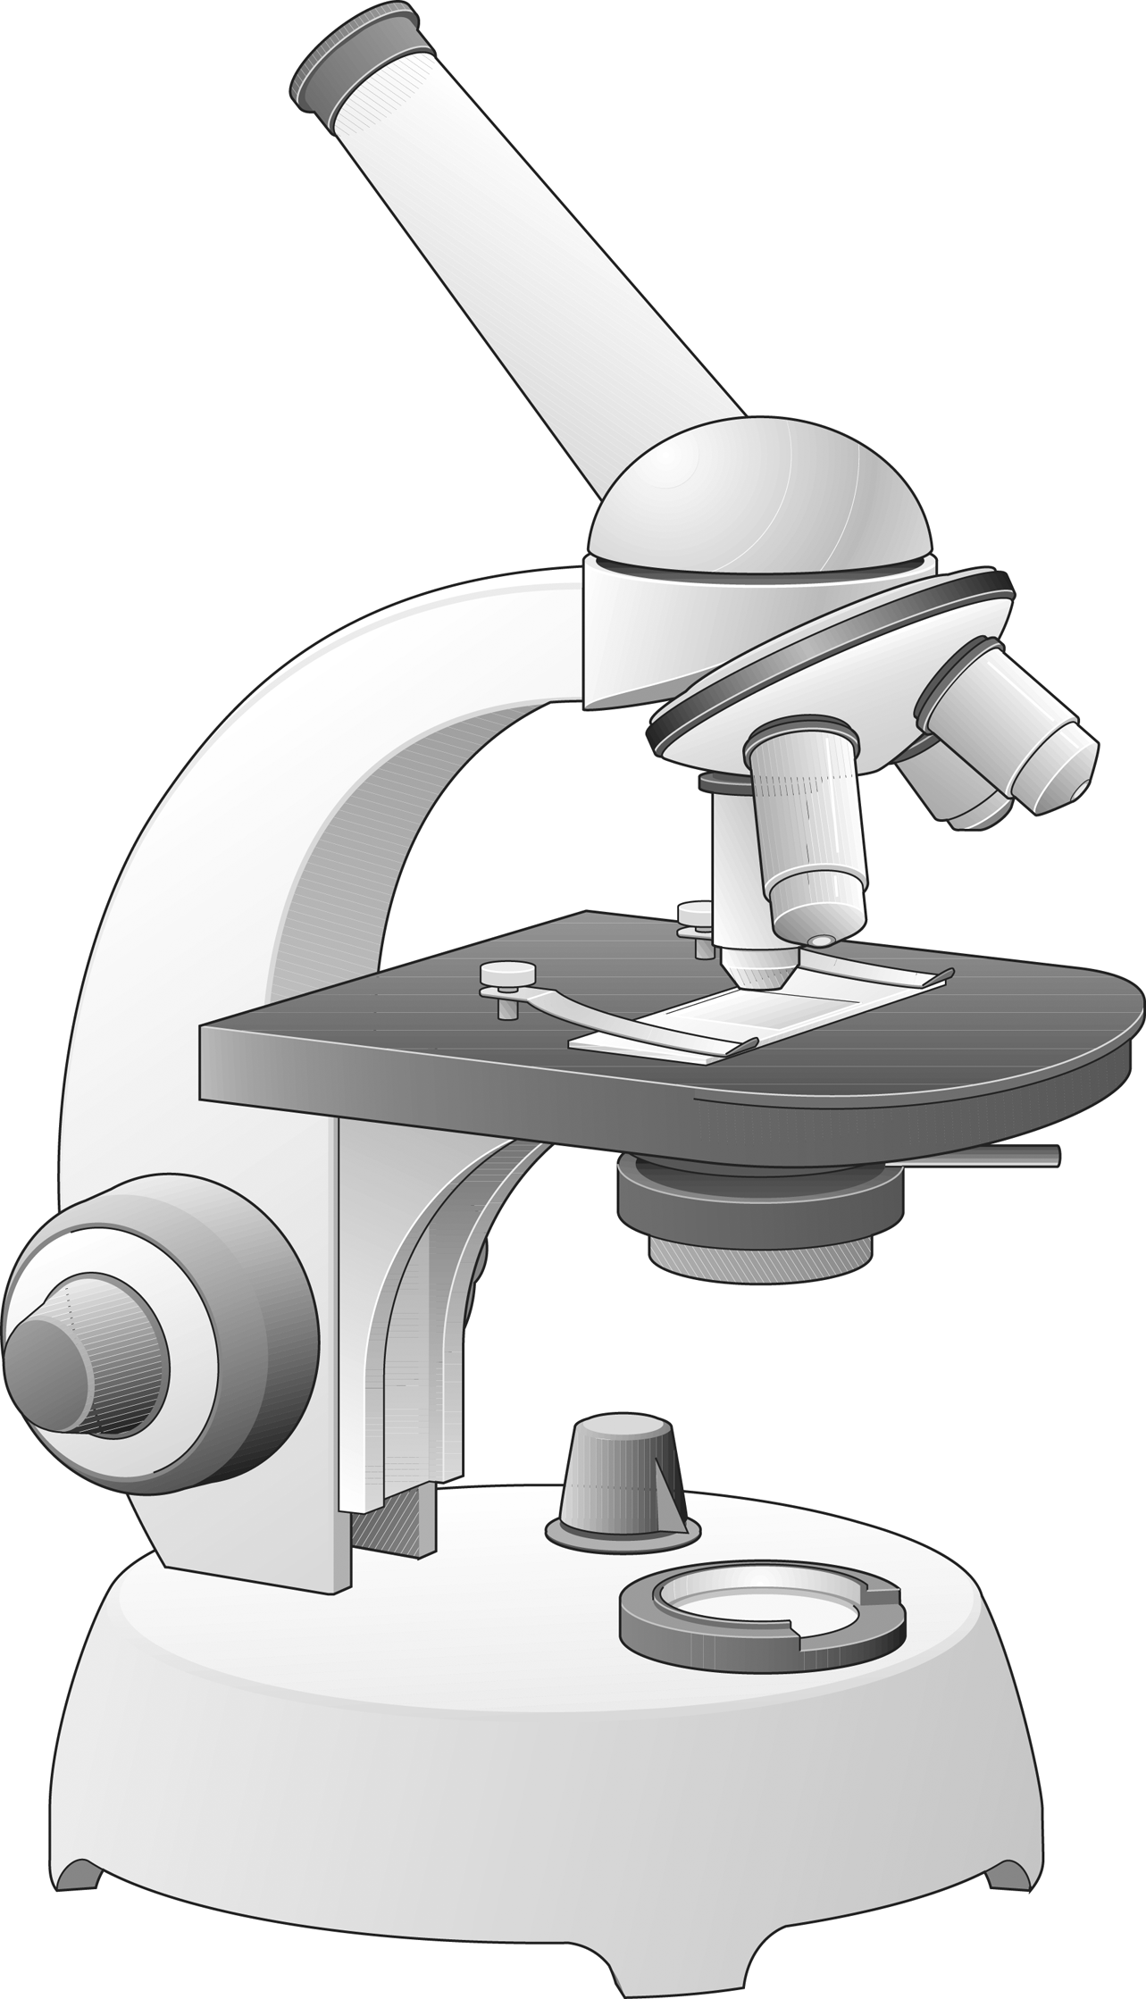
Okular
Tubus
Stativ
Grobtrieb
Feintrieb
Kondensor
Beleuchtungs-regler
Objektiv-revolver
Objektiv
Objektträger
Objekttisch
Beleuchtung

A2Nenne die Funktion der Mikroskop-Bestandteile. Ergänze dazu die Textlücken.
Das Okular ist eine auswechselbare Linse, die wie eine Lupe vergrößert; es wird vom Tubus gehalten. Das Stativ verbindet alle Teile des Mikroskops miteinander und gibt festen Halt. Das Objektiv enthält weitere Vergrößerungslinsen. Die Beleuchtung des Objekts kann durch einen beweglichen Spiegel oder durch eine Lampe erfolgen. Mit Kondensor und Blende wird die Helligkeit reguliert, damit man ein kontrastreiches Bild erhält. Das Triebrad bewegt mit Grob- und Feintrieb den Objekttisch auf und ab, wodurch das Bild scharf eingestellt wird. Mit dem Beleuchtungsregler stellt man die Helligkeit der Lampe ein. Der Objektivrevolver ist drehbar und trägt Objektive mit unterschiedlicher Vergrößerung. Der Objektträger mit dem Präparat wird über die Öffnung des Objekttisches gelegt.

A1Beschrifte die Grafik.
Okular
Tubus
Stativ
Grobtrieb
Feintrieb
Kondensor
Beleuchtungs-regler
Objektiv-revolver
Objektiv
Objektträger
Objekttisch
Beleuchtung

A2Nenne die Funktion der Mikroskop-Bestandteile. Ergänze dazu die Textlücken.
Das Okular ist eine auswechselbare Linse, die wie eine Lupe vergrößert; es wird vom Tubus gehalten. Das Stativ verbindet alle Teile des Mikroskops miteinander und gibt festen Halt. Das Objektiv enthält weitere Vergrößerungslinsen. Die Beleuchtung des Objekts kann durch einen beweglichen Spiegel oder durch eine Lampe erfolgen. Mit Kondensor und Blende wird die Helligkeit reguliert, damit man ein kontrastreiches Bild erhält. Das Triebrad bewegt mit Grob- und Feintrieb den Objekttisch auf und ab, wodurch das Bild scharf eingestellt wird. Mit dem Beleuchtungsregler stellt man die Helligkeit der Lampe ein. Der Objektivrevolver ist drehbar und trägt Objektive mit unterschiedlicher Vergrößerung. Der Objektträger mit dem Präparat wird über die Öffnung des Objekttisches gelegt.

